# **http://www.cnblogs.com/mipengine/p/mip\_cli\_2\_page.html**

# **[MIP开发教程(二) 使用MIP-CLI工具调试MIP网页](https://www.cnblogs.com/mipengine/p/mip_cli_2_page.html)**

* [初始化 MIP 配置](http://www.cnblogs.com/mipengine/p/mip_cli_2_page.html" \l "no1)
* [新建一个 MIP 网页](http://www.cnblogs.com/mipengine/p/mip_cli_2_page.html" \l "no2)
* [编写 MIP 网页代码](http://www.cnblogs.com/mipengine/p/mip_cli_2_page.html" \l "no3)
* [校验 MIP 网页](http://www.cnblogs.com/mipengine/p/mip_cli_2_page.html" \l "no4)
* [调试 MIP 网页](http://www.cnblogs.com/mipengine/p/mip_cli_2_page.html" \l "no5)

## **1. 初始化 MIP 配置**

首先在html目录下进行初始化 MIP 配置：

$ mip init

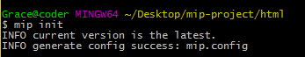

此时会创建mip.config文件：  
IMG_257

## **2. 新建一个 MIP 网页**

在mip-project/html文件夹下输入如下命令：

$ mip add index.html

IMG_258

成功添加后，本地文件夹中会出现 index.html 文件，这就是一个基础的 MIP 页面

IMG_259

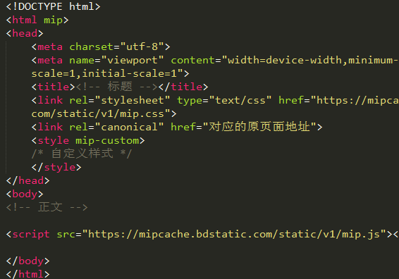

在新建网页的时候可以添加需要载入的 MIP 组件 JavaScript 脚本，例如：

$ mip add index.html mip-share

IMG_261

将在index.html中载入mip-share组件的 JavaScript 脚本

IMG_262

## **3. 编写 MIP 网页代码**

MIP 页面新手指南可参见 [官网文档-新手指南](https://www.mipengine.org/doc/00-mip-101.html)。在编写 MIP 代码的时候需要注意符合 MIP 网页规范，否则通不过 MIP 校验程序，MIP 校验规则地址：<https://www.mipengine.org/doc/2-tech/2-validate-mip.html>。

## **4. 校验 MIP 网页**

$ mip validate index.html

出现ERROR的条目通不过 MIP 校验，需要进行修改。

例如：

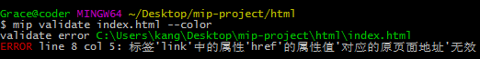

\*\* 注意 \*\*：  
MIP 页面应该为utf-8编码，其他编码格式通不过校验，如果需要使用其他编码格式，可以使用线上校验器粘贴代码进行校验，  
线上校验器地址： <https://www.mipengine.org/validator/validate>。

## **5. 调试 MIP 网页**

进入到 html 项目目录，启动mip server

$ mip server

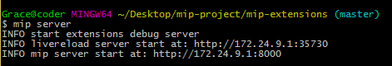

访问http://127.0.01:8000进入调试页面:

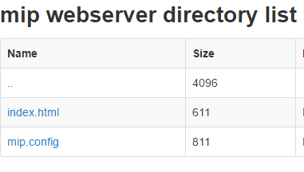

\*\* 注意 \*\*：

mip server默认监听8000和35730端口，如果有端口冲突可以在mip.config中修改启动端口。

也可以使用mip server -f命令强制关闭当前占用端口的 node 进程 (windows 下无效)。